**Regulamin**

**XVIIFestiwalu   
Piosenki Turystyczneji Patriotycznej  
Radom 2020**

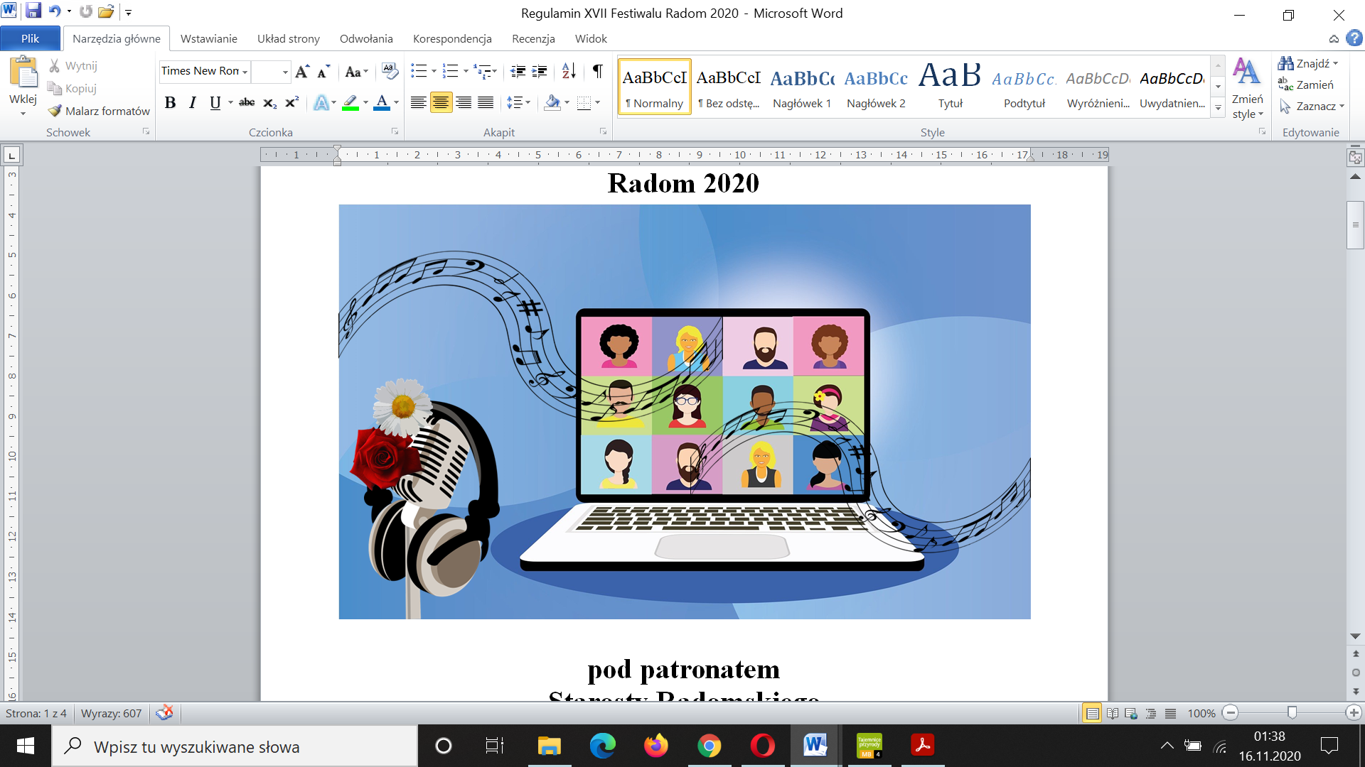

**pod patronatem**

**Starosty Radomskiego**

**Pana Waldemara Trelki**

**Organizatorzy i sponsorzy:**

|  |  |
| --- | --- |
| Znalezione obrazy dla zapytania ptsm  **Zarząd Oddziału Mazowieckiego PTSM „Ziemia Radomska” w Radomiu** | **Starostwo Powiatowe w Radomiu** |
| SSM Szkolne Schronisko Młodzieżowe w Radomiu Logo  **Koło PTSM przy PSP nr 31 w Radomiu** | |

Radom, 11.12.2020 r.

**Cele:**

* + - * Tworzenie warunków sprzyjających wyrażaniu własnych przeżyć i emocji oraz wypracowaniu strategii radzenia sobie ze skutkami długotrwałego stresu związanego z życiem w zagrożeniu pandemicznym.
      * Zachęcanie młodzieży do podejmowania prób radzenia sobie z trudnościami dnia codziennego.
      * Promowanie młodzieżowej twórczości artystycznej oraz talentów muzycznych w sytuacji rozszerzającej się epidemii COVID – 19.
      * Tworzenie warunków sprzyjających rozwojowi pasji dzieci i młodzieży w okresie nauki na odległość.
      * Podnoszenie kultury muzycznej i umiejętności wokalnych dzieci i młodzieży.
      * Integracja uzdolnionej muzycznie młodzieży i umacnianie więzi koleżeńskich między turystami skupionymi w Kołach PTSM dzięki wykorzystaniu nowoczesnych technologii informacyjno – komunikacyjnych.
      * Stworzenie możliwości cieszenia się wspólnym muzykowaniem w trudnej rzeczywistości pandemii COVID – 19.
      * Propagowanie postaw patriotycznych i umacnianie poczucia tożsamości narodowej poprzez poznawanie polskich pieśni i piosenek patriotycznych oraz sylwetek ich twórców.
      * Kształtowanie umiejętności interpretacji znanych utworów muzycznych.
      * Promowanie wartości wyrażanych w piosenkach turystycznych i patriotycznych wśród młodzieży szkolnej.
      * Popularyzowanie działalności PTSM wśród młodzieży szkolnej.

1. **Organizatorzy i sponsorzy:**

* Zarząd Oddziału PTSM „Ziemia Radomska” w Radomiu,
* Koło PTSM przy Publicznej Szkole Podstawowej nr 31 im. Kardynała Stefana Wyszyńskiego   
  w Radomiu,
* Starostwo Powiatowe w Radomiu,
* Szkolne Schronisk Młodzieżowe w Radomiu.

1. **Termin i miejsce:**

Konkurs zostanie rozstrzygnięty 11.12.2020 r. (piątek) w Szkolnym Schronisku Młodzieżowym   
w Radomiu, ul. Limanowskiego 34/40.

1. **Warunki uczestnictwa**

**Szanowni Państwo!**

**W tym roku z uwagi na zagrożenie epidemiczne zmuszeni jesteśmy zmienić formułę konkursu. Nie będzie klasycznego koncertu z występami, choć serce nam pęka, bo zawsze są to niezapomniane przeżycia. Zamiast tego w terminie do 4 grudnia 2020 prosimy   
o przesyłanie filmów z nagraniem występu reprezentantów drużyny. Postarajmy się wszyscy oderwać od lęku, trosk, problemów codzienności. Spróbujmy wspólnie odczarować choć na chwilę ten smutny świat – niech przemówi piękno muzyki. Uczniowie mogą nagrać występy we własnych domach. Nie chcemy narażać nikogo na niebezpieczeństwo. Zdajemy sobie sprawę, że jest to wyjątkowe wyzwanie, ale kto jak nie turyści? Damy radę pokonać przeciwności losu!**

* W konkursie może wystąpić zespół lub maksymalnie 3 solistów reprezentujących szkołę lub placówkę. Szkoła lub placówka prezentuje się w piosence patriotycznej i turystycznej.
* Zespół lub soliści rejestrują swój występ nakręcając film w dowolnym formacie. Uczestnicy konkursu powinni śpiewać wybrane utwory z pamięci. Dopuszcza się użycie podkładu muzycznego lub aranżacji z wykorzystaniem dowolnego instrumentu muzycznego. Pełen podkład, tzn. linia melodyczna z wokalem nie jest dozwolony. Pomoc opiekuna powinna ograniczać się wyłącznie do akompaniamentu.
* Zgłoszenia oraz nagrania (płyta cd lub wersja elektroniczna) należy dostarczać do 04.12.2020 r. osobiście, pocztą lub pocztą elektroniczną na wskazane adresy:

- Publiczna Szkoła Podstawowa nr 31 w Radomiu ul. Biała 6, 26-600 Radom

- e-mail: [kate.apache@interia.pl](mailto:kate.apache@interia.pl)

- sms pod nr 534-705-370

1. **Przebieg Festiwalu**

W dniu 11.12.2020 jurorzy wysłuchają wykonań utworów patriotycznych i turystycznych.

* część I –prezentacja piosenek patriotycznych
* część II – prezentacja piosenek turystycznych
* obrady Jury - w ocenie eksperci kierować się będą następującymi kryteriami: doborem repertuaru, interpretacją, aranżacją piosenki, walorami artystycznymi, wokalnymi i dykcją. Przewiduje się ustalenie dodatkowych kategorii nagród, w zależności od ilości zgłoszeń (szkoły podstawowe, szkoły średnie).

O wynikach obrad i przyznanych nagrodach poinformujemy niezwłocznie telefonicznie lub za pomocą poczty elektronicznej. Nagrody będzie można odebrać osobiście lub zostaną one przesłane pocztą - po uzgodnieniu telefonicznym z opiekunami drużyn.

1. **Świadczenia organizatorów**

* Dyplom uczestnictwa i upominek dla każdej drużyny.
* Nagrody i pamiątkowe znaczki.

1. **Obowiązki uczestników**

* Przestrzeganie postanowień niniejszego regulaminu.
* Przestrzeganie poleceń opiekunów i Kierownictwa Konkursu.

1. **Postanowienia końcowe**

* Organizując próby oraz realizując nagrania uczestnicy i opiekunowie przestrzegają zaleceń MZ, MEN i GIS oraz procedur ustalonych w ich placówkach.
* Nieprzestrzeganie regulaminu festiwalu powoduje utratę praw do wszelkich świadczeń.
* Ostateczna interpretacja regulaminu należy do organizatorów.

*Szczegółowe informacje można uzyskać u kierownika festiwalu p. Katarzyny Kamańczyk   
tel.* ***534 705 370****; kate.apache@interia.pl*

**Kierownictwo Festiwalu:**

Kierownik Festiwalu – p. Katarzyna Kamańczyk

Kierownik Muzyczny – p. Leszek Zelga

Kierownik ds. transportu lądowego – p. Dariusz Sadal

Kierownik ds. wszelkich niewymienionych w niniejszym regulaminie – p. Emilia Szwarc

**ZAPRASZAMY! ☺**

…………………………….... …………………………….

Pieczęć szkoły/instytucji Nazwa szkoły/placówki

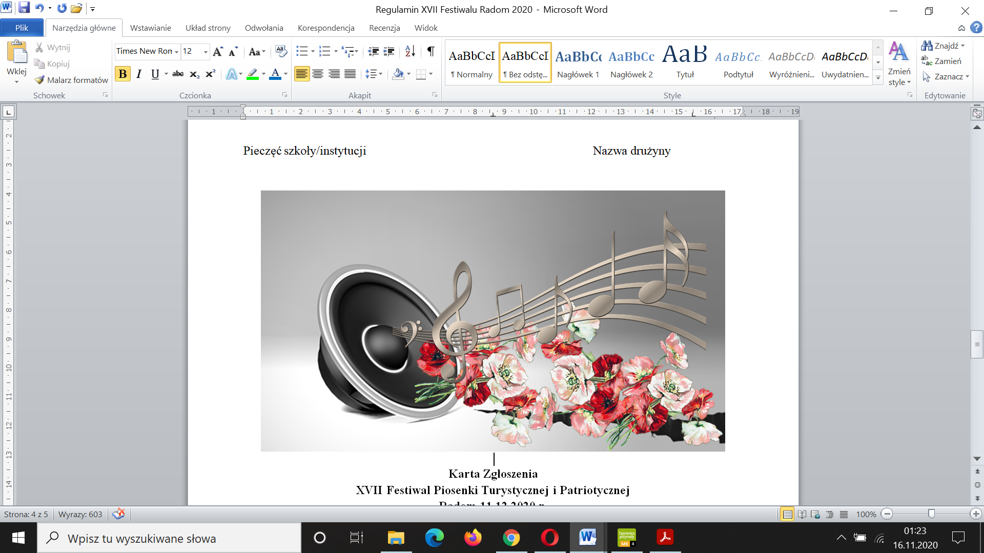

**Karta Zgłoszenia**

**XVII Festiwal Piosenki Turystycznej i Patriotycznej**

**Radom 11.12.2020 r.**

**ZESPÓŁ**

|  |  |
| --- | --- |
| **Lp.** | **Nazwisko i imię** |
|  |  |
|  |  |
|  |  |
|  |  |
|  |  |
|  |  |
|  |  |
|  |  |
|  |  |
|  |  |

Tytuły śpiewanych piosenek:

1.

2.

**SOLIŚCI**

|  |  |  |
| --- | --- | --- |
| **Lp.** | **Nazwisko i Imię** | **Tytuły piosenek** |
|  |  |  |
|  |  |  |
|  |  |  |

Dyrektor Szkoły/Instytucji

Opiekun grupy (prosimy o podanie telefonu i maila)